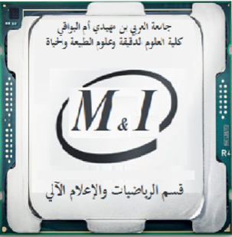

وزارة التعليم العالي والبحث العلمي
جامعة العربي بن مھیدي – أم البواقي
كلیة العلوم الدقيقة وعلوم الطبيعة والحیاة
قسم الریاضیات والإعلام آلي
السنة الجامعية 2023/2024
إعلان عن امتحان كتابي رقم 01+02
السنة: الثالثة.
التخصص: رياضيات.
المقياس: معادلات تفاضلية.
الأستاذ: بن براهيم عبد الوهاب.
الفوج | التاريخ | الساعة | القاعة
01 | الثلاثاء 19/11/2023 | 11:00-12:30 | K04
01 | الثلاثاء 09/01/2024 | 11:00-12:30 | K04

